Szeretettel meghívjuk Önt és kedves családját

a Kontrasztok Alapfokú Művészeti Iskola diákjainak

fafúvós-vonós tanszaki hangversenyére,

mely 2014. február 3-án, hétfőn 17³⁰ órai kezdettel kerül megrendezésre az
Árpád Fejedelem Gimnázium és Általános Iskola aulájában.
(7632 Pécs, Aidinger János u. 41.)

Műsor:
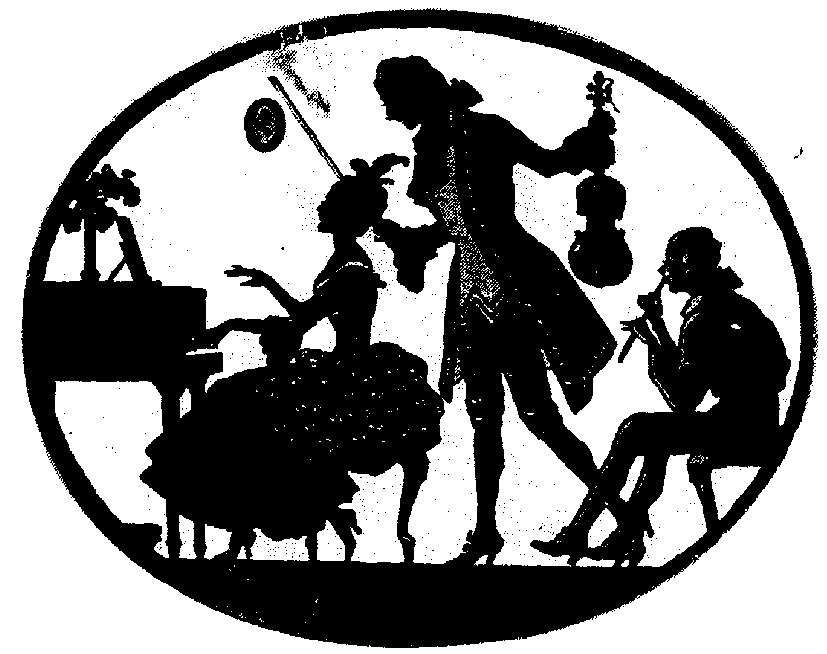
Marsovszki Réka⁴ | Kis kece lányom | furulya^{ek2}
Móninger Tamás Dominik³ | Elvesztettem zsebkendőmet | furulya^{ek2}
Sándor Luca⁴ | Gólya, gólya, gilice | furulya^{ek2}
Omo Anna Nzube⁴ | Praetorius: Gavotte | furulya^{ek2}
Jurinovics Márk³ | Csip, csip csóka | furulya^{ek2}
Buzás Donát³ | Ábécédé | furulya^{ek2}
Kun Alexandra Júlia³ | Német tánc a Kájoni Kódexből | furulya^{ek2}
Firtl Liliána Bianka⁴ | Láttál-e már valaha | furulya^{ek2}
Kiss Dominika³ | Én kis kertet kerteltem | furulya^{ek2}
Lakatos Enikő³ | Praetorius: Gavotte | furulya^{ek2}
Kiss Diána Eszter³ | Gólya, gólya, gilice | furulya^{ek2}
Szabolics Kinga³ | J. van der Hove: Canarie | furulya¹
Szalai Kitti Zsuzsanna³ | Magyar tánc a Soproni kéziratból | furulya²
Selmeci Réka² | Weber: Keringő | hegedű²
Bihercz Borbála²  Selmeci Réka² | Orosz tánc - duó | hegedű
Tarnai Adrián³ | P. R.: Prelude | klarinét¹
Ördög Kritóf³ | Kis kece lányom | klarinét¹
Szilovics Bálint³ | Franz Danci: Concertpiece | klarinét³
Lovász Dorina³ | Dancla: Romance | klarinét⁴
Tóth Johanna³ | Baermann: Romance | klarinét⁵
Horváth Hajnalka³ | Gluck: Boldog lelkek tánca | szaxofon²
Sasvári Tamara⁴ | W. Popp: Kis darab | fuvola¹
Méhész Amanda Szilvia⁴ | L. van Beethoven: Menüett | fuvola³
Feule Nikol Nóra⁴ | Carl Ph. E. Bach: Duó | fuvola³
Baráth Mercédesz⁴ | F. J. Gossec: Gavotte | fuvola⁴
Selmeci Hanna¹ | Kuhlau: Menüett | fuvola⁴
Szabó Csilla⁴ | J. Conte: Impromtu | fuvola⁵
Miklya Hanna⁴ | Sinisalo: Két miniatűr | fuvola⁵
Vida Liliána Eszter¹ | Faure: Sicilienne | fuvola⁶
Péntek Loretta¹ | Weiner: Rókatánc | fuvola⁶
Markvart Dalma¹ | Popp: Valse Gracieuse | fuvola⁶

Felkészítő tanárok:
Alexa Margit¹, Fenyősiné Bartha Noémi², Németh Ágnes³, Véghelyi Ákos, Vörösné Balogh Zsófia⁴

